TP1 – CALCUL DISTRIBUE DE LA VALEUR DE PI

Exercice 1
Le travail consiste à adapter le code fourni dans le listing 1 afin de le rendre
exécutable dans un environnement distribué. Le code doit être réalisé en C à l’aide
de la librairie OpenMPI.

Réponse :
Le programme réalisé est joint avec ce document. Il s'agit du fichier « exo1.c ». La distribution du calcul permet de multiplier le nombre d'itérations demandées. En effet, chaque processus va effectuer le même nombre d'itérations. Quand chaque processus a fini ses calcul, il renvoie le résultat au processus principal qui va se charger de regrouper les valeurs et calculer la valeur de PI.

Voici le résultat après plusieurs exécutions du programme :
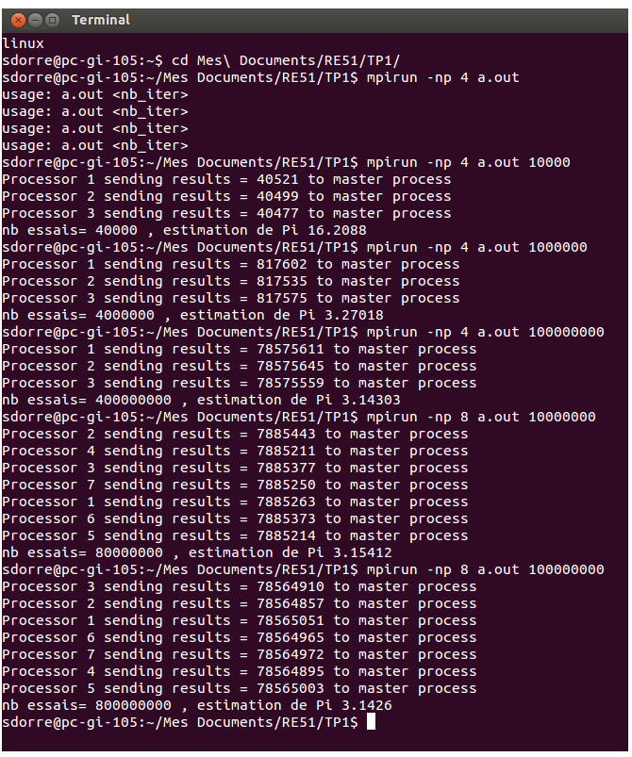

On peut remarquer que le plus le nombre d'itérations est élevé plus la valeur de PI est exacte. Mais cela requiert un très grand nombre d'itérations. Le calcul devient alors très long (plusieurs dizaines de secondes).
Exercice 2
Le travail consiste à réaliser un programme en C, à l’aide de la librarie OpenMPI
et utilisant la formule de Ramanujan présentée précédemment pour estimer la valeur de Pi.

Réponse :
Le programme est présent dans le fichier nommé « exo2_queue.c ». Dans ce programme, le calcul est distribué par le processus principal à tous les processus fils. Pour se faire, une queue à été utilisée. Au début de l'exécution, le processus principal rempli la queue avec les éléments à calculer.
Quand ce dernier a fini, il attend les réponses des autre processus.

Les autres processus vont calculer chaque élément de la somme (dans la formule de Ramanujan) et renvoyer le résultat au processus principal. Ils interrogent la queue et, tant qu'il y a des élements, effectuent les calculs. Quand la queue est vide, les processus se terminent. Le processus principal peut alors calculer la valeur de PI.

Voici le résultat d'une exécution :(d'autres sont disponibles dans les fichiers de log fournis avec le dossier.

# mpirun -np 4 ramanujan 15 > ramanujan0.log

send first work number:0 to process 1
send first work number:1 to process 2
send first work number:2 to process 3
Child 1: receive value:0
Child 2: receive value:1
Child 2: send my computation 0.000027
Master: received result_n = 0.000027 and send value : 3 to child 2
Child 2: receive value:3
Child 2: send my computation 0.000000
Master: received result_n = 0.000000 and send value : 4 to child 2
Child 2: receive value:4
Child 2: send my computation 0.000000
Master: received result_n = 0.000000 and send value : 5 to child 2
Child 2: receive value:5
Child 2: send my computation -0.000000
Master: received result_n = -0.000000 and send value : 6 to child 2
Child 2: receive value:6
Child 2: send my computation -0.000000
Master: received result_n = -0.000000 and send value : 7 to child 2
Child 2: receive value:7
Child 2: send my computation -0.000000
Master: received result_n = -0.000000 and send value : 8 to child 2
Master: received result_n = 1103.000000 and send value : 9 to child 1
Child 2: receive value:8
Child 2: send my computation -0.000000
Master: received result_n = -0.000000 and send value : 10 to child 2
Child 2: receive value:10
Child 2: send my computation 0.000000
Master: received result_n = 0.000000 and send value : 11 to child 2
Child 2: receive value:11
Child 2: send my computation 0.000000
Master: received result_n = 0.000000 and send value : 12 to child 2
Child 2: receive value:12
Child 2: send my computation 0.000000
Child 1: send my computation 1103.000000
Master: received result_n = 0.000000 and send value : 13 to child 2
Child 2: receive value:13
Child 2: send my computation 0.000000
Master: received result_n = 0.000000 and send value : 14 to child 2

Queue empty
end while - count = 1103.000027
Child 2: receive value:14
Child 2: send my computation 0.000000
Child 1: receive value:9
Child 1: send my computation 0.000000
Child 3: receive value:2
Master: I send something
Master: I send something
Master: I send something
Child 3: send my computation 0.000000
pi = 3.141593
process 1 : I stop
process 2 : I stop
process 3 : I stop

Cette seconde méthode est clairement plus efficace puisqu'il ne faut que quelques éléments de la somme de la formule pour obtenir la valeur correcte de PI.

